2025年度
沐川县纪委监委决算

目录

公开时间：2026年9月23日

第一部分 单位概况
一、部门职责
二、机构设置
第二部分 2025年度单位决算情况说明
一、收入支出决算总体情况说明
二、收入决算情况说明
三、支出决算情况说明
四、财政拨款收入支出决算总体情况说明
五、一般公共预算财政拨款支出决算情况说明
六、一般公共预算财政拨款基本支出决算情况说明
七、财政拨款“三公”经费支出决算情况说明
八、政府性基金预算支出决算情况说明
九、国有资本经营预算支出决算情况说明
十、其他重要事项的情况说明
第三部分 名词解释
第四部分 附件
第五部分 附表
一、收入支出决算总表
二、收入决算表
三、支出决算表
四、财政拨款收入支出决算总表
五、财政拨款支出决算明细表
六、一般公共预算财政拨款支出决算表
七、一般公共预算财政拨款支出决算明细表
八、一般公共预算财政拨款基本支出决算明细表
九、一般公共预算财政拨款项目支出决算表
十、政府性基金预算财政拨款收入支出决算表
十一、国有资本经营预算财政拨款收入支出决算表
十二、国有资本经营预算财政拨款支出决算表
十三、财政拨款“三公”经费支出决算表

第一部分 单位概况
一、单位职责
中国共产党沐川县纪律检查委员会（沐川县监察委员会）（简称沐川县纪委监委），履行党的纪律检查和国家监察两项职能，在中共沐川县委和市纪委监委双重领导下开展工作。同时，沐川县监察委员会对沐川县人民代表大会及其常务委员会负责，并接受其监督。县纪委监委主要职责是：
负责党的纪律检查工作。依照党的章程和其他党内法规履行监督、执纪、问责职责。贯彻落实党中央和省、市、县党委关于纪律检查工作的决定，维护党的章程和其他党内法规，检查党的路线方针政策和决议的执行情况，协助县委推进全面从严治党、加强党风廉政建设和组织协调反腐败工作。
负责全县监察工作。依照法律规定履行监督、调查、处置职责。贯彻落实党中央和省、市、县党委关于监察工作的决定，维护宪法法律，依法对县委管理的行使公权力的公职人员进行监察，调查职务违法和职务犯罪，开展廉政建设和反腐败工作。
二、机构设置
中国共产党沐川县纪律检查委员会（沐川县监察委员会）下属二级单位1个，其中行政单位0，参照公务员法管理的事业单位0个，其他事业单位1个。
纳入中国共产党沐川县纪律检查委员会（沐川县监察委员会）2025年度部门决算编制范围的二级预算单位无。

第二部分 2025年度单位决算情况说明

一、收入支出决算总体情况说明

2025年度收入、支出总计均为1745.5万元。与上年度相比，收入、支出总计各增加126.73万元，增长7.83%。主要原因是2025年新增本级财政拨款收入，新招录公务员3人，在职人员数量增加。

（图1：收入、支出决算总计变动情况图）（柱状图）
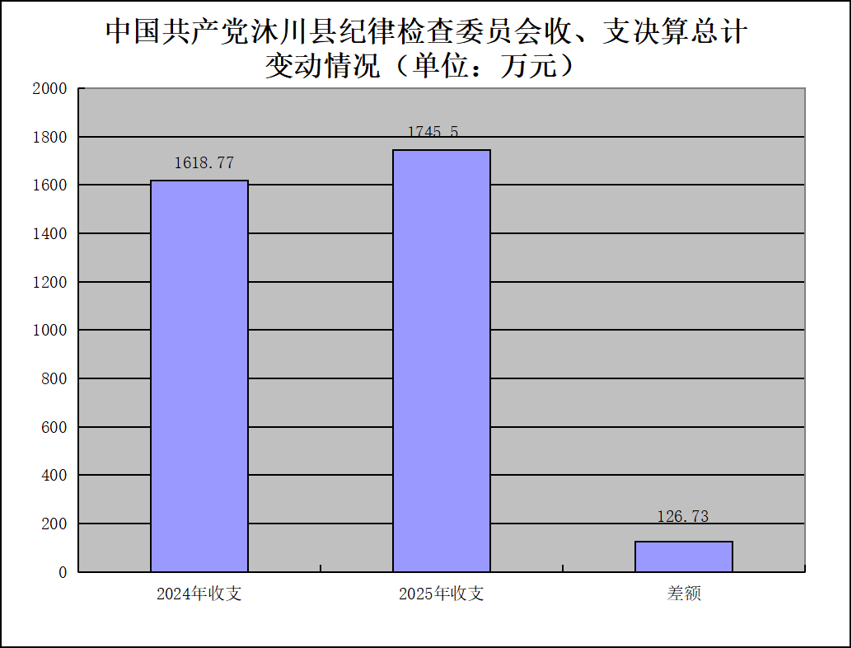

二、收入决算情况说明

2025年度本年收入合计1745.5万元，其中：一般公共预算财政拨款收入1687.5万元，占总收入的97%，上年结转收入58万元，占总收入的3%。

（图2：2025年收入决算结构图）（饼状图）
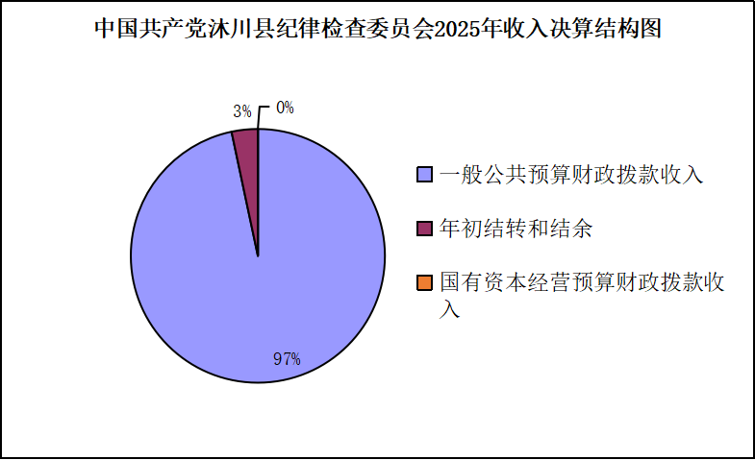

三、支出决算情况说明

2025年度本年支出合计1745.5万元，一般公共预算财政拨款支出1687.5万元，上年结转支出58万元，其中：基本支出1591.29万元，占比91.17%，项目支出154.21万元，占比8.83%。

（图3：2025年支出决算结构图）（饼状图）
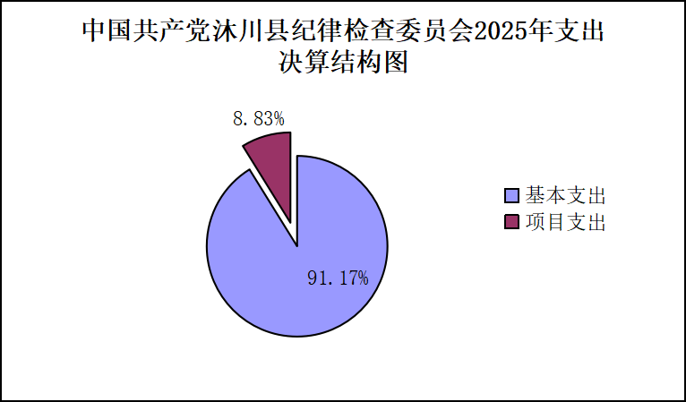

四、财政拨款收入支出决算总体情况说明
2025年度财政拨款收入、支出总计均为1745.5万元。与上年度相比，财政拨款收入、支出总计各增加126.73万元，增长7.83%。主要变动原因是2025年新增本级财政拨款收入，新招录公务员，在职人员数量增加。
（图4：财政拨款收、支决算总计变动情况）（柱状图）
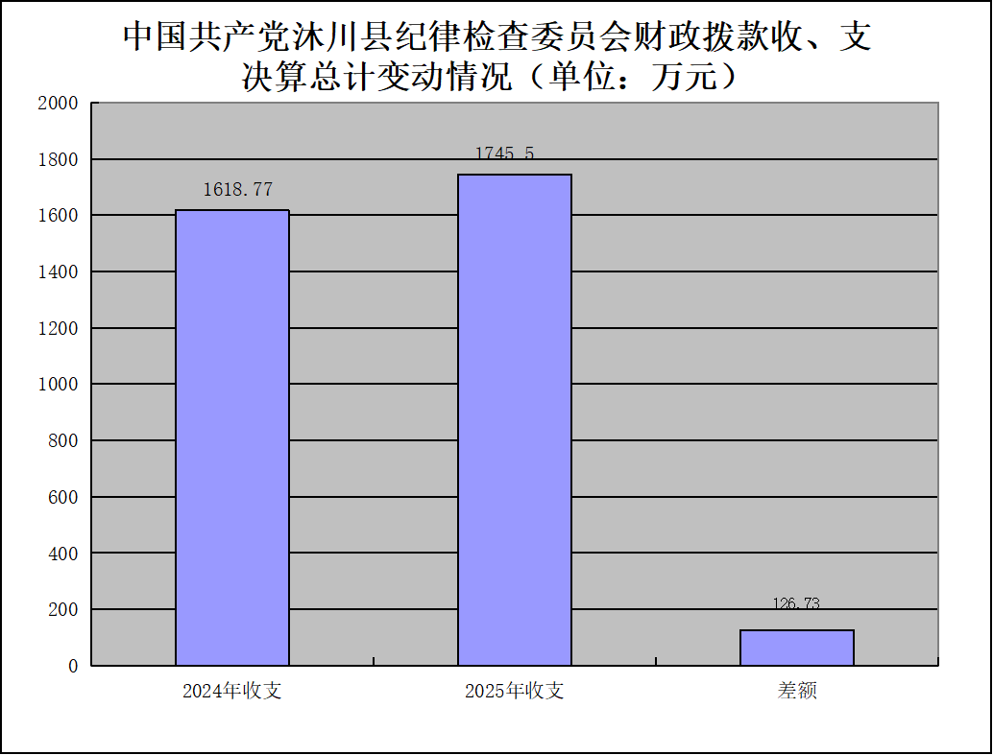

五、一般公共预算财政拨款支出决算情况说明

（一）一般公共预算财政拨款支出决算总体情况
2025年度一般公共预算财政拨款支出1745.5万元，其中上年结转支出58万元。与上年度相比，一般公共预算财政拨款支出增加126.73万元，增长7.83%。主要变动原因是2025年新招录公务员，在职人数增加。

（图5：一般公共预算财政拨款支出决算变动情况）（柱状图）

（二）一般公共预算财政拨款支出决算结构情况
2025年度一般公共预算财政拨款支出1745.5万元，主要用于以下方面：一般公共服务支出1401.66万元，占80.3%；社会保障和就业支出184.64万元，占10.58%；卫生健康支出52.96万元，占3.03%；住房保障支出106.24万元，占6.09%。
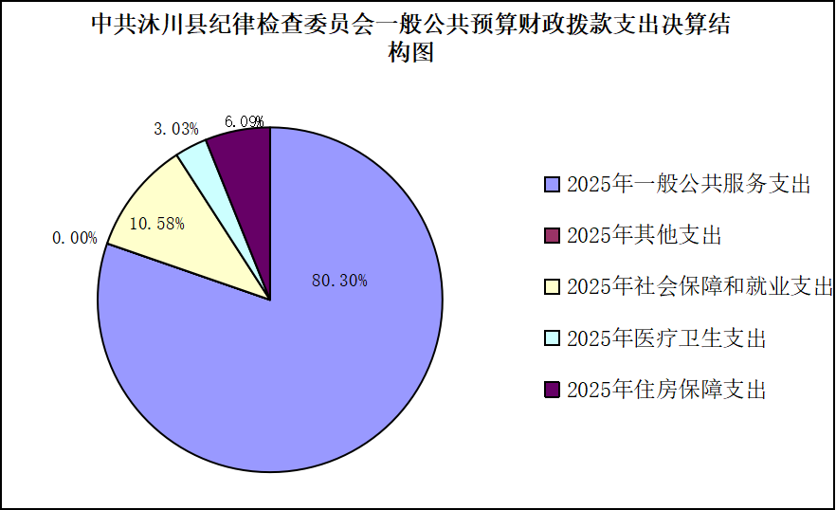
（图6：一般公共预算财政拨款支出决算结构）（饼状图）

（三）一般公共预算财政拨款支出决算具体情况
2025年度一般公共预算支出决算数为1745.5，完成预算100%。其中：
1.一般公共服务（类）纪检监察事务（款）行政运行（项）：支出决算为1221.2万元，完成预算100%；一般公共服务（类）纪检监察事务（款）一般行政管理事务（项）：支出决算为154.21万元，完成预算100%；一般公共服务（类）纪检监察事务（款）事业运行（项）：支出决算为26.25万元，完成预算100%。
2.社会保障和就业（类）行政事业单位养老支出（款）机关事业单位基本养老保险缴费支出（项）：支出决算为123.84万元，完成预算100%；社会保障和就业（类）行政事业单位养老支出（款）机关事业单位职业年金缴费支出（项）：支出决算为57.12万元，完成预算100%；社会保障和就业（类）行政事业单位养老支出（款）其他行政事业单位养老支出（项）：支出决算为1.95万元，完成预算100%；社会保障和就业（类）其他社会保障和就业支出（款）其他社会保障和就业支出（项）：支出决算为1.73，完成预算100%。
3.卫生健康（类）行政事业单位医疗（款）行政单位医疗（项）：支出决算为46.8万元，完成预算100%；卫生健康（类）行政事业单位医疗（款）事业单位医疗（项）：支出决算为0.41万元，完成预算100%；卫生健康（类）行政事业单位医疗（款）公务员医疗补助（项）：支出决算为5.75万元，完成预算100%。
4.住房保障支出（类）住房改革支出（款）住房公积金（项）：支出决算为106.24万元，完成预算100%。

六、一般公共预算财政拨款基本支出决算情况说明
2025年度一般公共预算财政拨款基本支出1591.28万元，其中：
人员经费1311.11万元，主要包括：基本工资、津贴补贴、奖金、绩效工资、机关事业单位基本养老保险缴费、职工基本医疗保险缴费、公务员医疗补助缴费、其他社会保障缴费、行政一次性奖金、工伤保险、失业保险、住房公积金、其他工资福利支出、编外人员工资等。
公用经费280.17万元，主要包括：办公费、印刷费、水费、电费、邮电费、差旅费、维修（护）费、培训费、公务接待费、劳务费、工会经费、福利费、公务用车运行维护费、其他交通费用、对个人和家庭的补助、其他商品和服务支出。

七、财政拨款“三公”经费支出决算情况说明

（一）财政拨款“三公”经费支出决算总体情况说明
2025年度财政拨款“三公”经费支出决算为11.49万元，完成预算100%，较上年度减少1.49万元，下降11.49%。

（二）财政拨款“三公”经费支出决算具体情况说明
2025年度财政拨款“三公”经费支出决算中，因公出国（境）费支出决算0万元，占0%；公务用车购置及运行维护费支出决算10.98万元，占95.56%；公务接待费支出决算0.51万元，占4.44%。具体情况如下：
（图7：财政拨款“三公”经费支出结构）（饼状图）
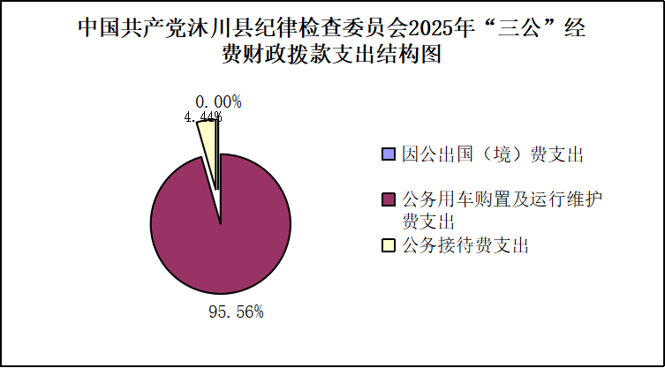
1.因公出国（境）经费支出0万元。
2.公务用车购置及运行维护费支出10.98万元，完成预算100%。公务用车购置及运行维护费支出决算比上年度减少0.89万元，下降7.49%。主要原因是我委严格按照《沐川县贯彻<党政机关厉行节约反对浪费条例>实施细则》精神要求，厉行节约，从严控制公务用车购置及运行维护费开支。
其中：公务用车购置支出0万元。全年按规定更新购置公务用车0辆，截至2025年12月31日，单位共有公务用车5辆，其中：轿车4辆、越野车1辆。
公务用车运行维护费支出10.98万元。主要用于巡察、审查调查、下乡走访、向上汇报工作所需的公务用车燃料费、维修费、过路过桥费等支出。
3.公务接待费支出0.51万元，完成预算100%。公务接待费支出决算比上年度减少0.6万元，下降54.05%。主要原因是我委严格按照《沐川县贯彻<党政机关厉行节约反对浪费条例>实施细则》精神要求，厉行节约，从严控制公务接待费开支。其中：
国内公务接待支出0.51万元，主要用于上级纪检监察机关及巡察等相关部门来沐调研、指导检查工作等公务活动的用餐费。国内公务接待9批次，50人次（不包括陪同人员），共计支出0.51万元。

八、政府性基金预算支出决算情况说明
2025年度政府性基金预算财政拨款支出0万元，占本年支出合计的0%。与2024年度持平。

九、国有资本经营预算支出决算情况说明
2025年度国有资本经营预算财政拨款支出0万元，占本年支出合计的0%。与2024年度持平。

十、其他重要事项的情况说明

（一）机关运行经费支出情况
2025年度，中国共产党沐川县纪律检查委员会机关运行经费支出280.17万元，比上年度增加37.79元，增长15.91%。主要原因是2025年新招录公务员，在职人数增加；2025年办理留置案件较上年增加，办案开支增加。

（二）政府采购支出情况
2025年度，中国共产党沐川县纪律检查委员会政府采购支出总额1.08万元，其中：政府采购货物支出1.08万元，主要用于电脑、打印机、碎纸机等办公设备采购。

（三）国有资产占有使用情况
截至2025年12月31日，中国共产党沐川县纪律检查委员会共有车辆5辆，其中：应急保障用车1辆、其他用车4辆，其他用车主要是用于执法执勤。单价100万元（含）以上设备（不含车辆）0台（套）。
- 预算绩效管理情况

根据预算绩效管理要求，本部门在2025年度，组织对特定类目标开展了预算事前绩效评估，对3个项目编制了绩效目标，预算执行过程中，选取3个项目开展绩效监控。组织对2025年度一般公共预算全面开展绩效自评，形成沐川县纪委监委部门整体绩效自评报告、办案工作经费等专项预算项目绩效自评报告。其中，沐川县纪委监委部门整体（含部门预算项目）绩效完成良好，绩效自评综述：县纪委监委2025年的部门整体支出做到了使用规范、程序透明、达到预期绩效目标，确保了机关的正常运行和各室部职能正常履行，工作质效整体提升，圆满完成了各项目标任务；办案工作经费项目绩效完成良好，绩效自评综述：经过项目经费的实施，保障了审查调查工作等日常办公费、差旅费等工作支出，进一步提高案件查办质效；网络信息系统维护费项目绩效完成良好，绩效自评综述：通过项目经费的实施，保障纪检监察网络系统和县域政治生态评价系统的日常维护；沐川县纪委监委业务用房装修装饰工程及绿化等附属工程项目绩效完成良好，绩效自评综述：通过项目经费的实施，改善了办公环境，保障机关正常运行，提高了工作质效。绩效自评报告详见第四部分附件。

第三部分 名词解释

1.财政拨款收入：指县级财政当年拨付的资金。
2.一般行政管理事务：指行政单位（包括实行公务员管理的事业单位）未单独设置项级科目的其他项目支出。
3.一般公共服务支出（类）纪检监察事务（款）行政运行（项）：指反映纪检监察行政单位的基本支出。
4.一般公共服务支出（类）纪检监察事务（款）事业运行（项）：指反映纪检检查事业单位的基本支出，不包括行政单位（包括实行公务员管理的事业单位）。

5.社会保障和就业支出（类）行政事业单位养老支出（款）机关事业单位基本养老保险缴费支出（项）：指机关事业单位实施养老保险制度由单位缴纳的基本养老保险费支出。

6.社会保障和就业支出（类）行政事业单位养老支出（款）机关事业单位职业年金缴费支出（项）：指机关事业单位实施养老保险制度由单位实际缴纳的职业年金支出（含职业年金补记支出）。

7.社会保障和就业支出（类）其他社会保障和就业支出（款）其他社会保障和就业支出（项）：指除上述项目以外其他用于社会保障和就业方面的支出。

8.卫生健康支出（类）行政事业单位医疗（款）行政单位医疗（项）：指财政部门安排的行政单位（包括实行公务员管理的事业单位）基本医疗保险缴费经费，未参加医疗保险的行政单位的公费医疗经费，按国家规定享受离休人员、红军老战士待遇人员的医疗经费。

9.卫生健康支出（类）行政事业单位医疗（款）事业单位医疗（项）：指财政部门安排的事业单位基本医疗保险缴费经费，未参加医疗保险的事业单位的公费医疗经费，按国家规定享受离休人员待遇的医疗经费。

10.卫生健康支出（类）行政事业单位医疗（款）公务员医疗补助（项）：指财政部门安排的公务员医疗补助经费。

11.住房保障支出（类）住房改革支出（款）住房公积金（项）：指行政事业单位按人力资源和社会保障部、财政部规定的基本工资和津贴补贴以及规定比例为职工缴纳的住房公积金。

12.基本支出：指为保障机构正常运转、完成日常工作任务而发生的人员支出和公用支出。

13.项目支出：指在基本支出之外为完成特定行政任务或事业发展目标所发生的支出。

14.三公经费：纳入预算管理的“三公”经费，是指部门安排的因公出国（境）费、公务用车购置及运行费和公务接待费。其中，因公出国（境）费反映单位公务出国（境）的国际旅费、国外城市间交通费、住宿费、伙食费、培训费、公杂费等支出；公务用车购置及运行费反映单位公务用车车辆购置支出（含车辆购置税，牌照费）及单位按规定保留的公务用车燃料费、维修费、过路过桥费等支出；公务接待费反映单位按规定开支的各类公务接待（含外宾接待）支出。
15.机关运行经费：为保障行政单位（含参照公务员法管理的事业单位）运行用于购买货物和服务的各项资金，包括办公及印刷费、邮电费、差旅费、会议费、福利费、日常维修费、专用材料及一般设备购置费、办公用房水电费、公务用车运行维护费以及其他费用。
第四部分 附件

附件1

沐川县纪委监委部门预算绩效自评
报告

一、部门基本情况
（一）机构组成。中国共产党沐川县纪律检查委员会（沐川县监察委员会）下属二级单位1个，其中行政单位0，参照公务员法管理的事业单位0个，其他事业单位1个。
纳入中国共产党沐川县纪律检查委员会（沐川县监察委员会）2025年度部门预算编制范围的二级预算单位无。
（二）机构职能。中共沐川县纪律检查委员会（简称县纪委）与沐川县监察委员会（简称县监委）合署办公，实行一套工作机构、两个机关名称，履行党的纪律检查和国家监察两项职能，在中共沐川县委和市纪委监委双重领导下开展工作。同时，县监委对沐川县人民代表大会及其常务委员会负责，并接受其监督。县纪委监委主要职责是：
（1）负责党的纪律检查工作。依照党的章程和其他党内法规履行监督、执纪、问责职责。贯彻落实党中央和省、市、县党委关于纪律检查工作的决定，维护党的章程和其他党内法规，检查党的路线方针政策和决议的执行情况，协助县委推进全面从严治党、加强党风建设和组织协调反腐败工作。
（2）负责全县监察工作。依照法律规定履行监督、调查、处置职责。贯彻落实党中央和省、市、县党委关于监察工作的决定，维护宪法法律，依法对县委管理的行使公权力的公职人员进行监察，调查职务违法和职务犯罪，开展廉政建设和反腐败工作。
（三）人员概况。截至2025年末，县纪委监委及下属单位在职人员总数77人，其中：行政人员68人、工勤人员2人、事业人员1人、其他财政拨款开支人员6人。
二、部门资金收支情况
（一）收入情况。沐川县纪委监委2025年度本年收入合计1745.5万元，其中，一般公共预算财政拨款收入1687.5万元，上年结转收入58万元。
（二）支出情况。沐川县纪委监委2025年度本年支出合计1745.5万元，均为一般公共预算财政拨款支出，其中：基本支出1591.29万元，占比91.16%；项目支出154.21万元，占比8.84%。
决算报表支出为1745.5万元。
三、部门预算绩效分析
（一）部门预算总体绩效分析。根据部门预算绩效评价指标体系“总体绩效”涉及二、三级指标进行逐项绩效分析并评分，依次包括履职效能、预算管理、财务管理、资产管理、采购管理等情况。
1.履职效能。自评得分15分。一是工作效率显著提升；二是工作质量显著提升；三是经济效益指标明显增加。
2.预算管理。自评得分24分。严格按照财政部门预算编制通知明确的范围和标准，规范编制部门预算，在预算执行过程中，严格执行国库集中支付制度，预算支出按照预算科目执行。同时严格落实政府过紧日子要求，严控一般性支出，缩减三公经费、项目支出等预算。沐川县纪委监委2025年收入预算1745.5万元，预算支出1745.5万元，执行率100%。
3.财务管理。自评分10分。严格遵守财务管理法律法规，根据本单位实际情况，制定沐川县纪委监委财务管理制度，从事前审批程序、支出审核、费用报销等方面对一般性支出事项进行严格控制，确保该花的钱花到刀刃上，进一步提高财政资金的使用效益。同时明确财务岗位设置和职责权限，确保不相容岗位分离，形成彼此约束、互相监督闭环，有效防范财务风险。
4.资产管理。自评分9分，严格按照《沐川县行政事业单位国有资产管理办法》执行。加强固定资产动态管理，定期开展固定资产清查盘点，做到账实相符，严格报废标准，对达到符合报废处置条件的，按规定程序进行处置，及时将处置收益上缴财政。
5.采购管理。自评分6分，严格执行政府采购制度，按规定编制政府采购预算，做到应编尽编。采购过程中，按规定编制政府采购计划，严格按照法定采购方式和程序实施采购，签订采购合同，并按照合同约定及时支付资金，提高采购执行率。
（二）部门预算项目绩效分析。
阶段（一次性）项目绩效分析。该类项目总数3个，涉及预算总金额154.21万元，1—12月预算执行总体进度为100%。
1.项目决策。自评分12分，部门预算项目绩效目标与计划期内的任务量、预算安排的资金量匹配，绩效目标设置科学合理、规范完整。
2.项目执行。自评分12分，2025年度按要求已完成全年项目绩效目标，项目支出为非基建项目，支出总154.21万元，执行率100%。其中沐川县纪委监委业务用房装修装饰工程及绿化等附属工程资金11.24万元，占比7.28%；网络信息系统运行维护费5.21万元，占比3.37%；办案工作经费137.76万，占比89.35%。
3.目标实现。自评分11分，2025年度项目支出154.21万元，占比8.8%，执行率100%，整体目标绩效完成情况良好。
四、评价结论及建议
（一）评价结论。县纪委监委2025年的部门整体支出做到了使用规范、程序透明、达到预期绩效目标，确保了机关的正常运行和各室部职能正常履行，工作质效整体提升，圆满完成了各项目标任务，自评得分99分。
（二）存在问题。对绩效评价工作的认识还不够，绩效评价工作资料有限，个别项目绩效考核指标量化不细，评价内容不够全面，在一定程度上影响了绩效评价工作质量。
（三）改进建议。进一步深化认识，加强预算绩效管理基础工作，细化项目绩效考核指标。
附表1：部门预算绩效自评打分表

附表1
部门预算绩效自评打分表
绩效评价指标指标分值 |  |  |  | 指标解释 | 自评得分 | 备注
一级指标 | 二级指标 | 三级指标 | 指标  分值 | 指标解释 | 自评得分 | 备注
总体绩效（65分） | 履职效能  （15分） | 履职效果 | 15 | 部门整体绩效目标中选定3-5个核心职能目标，反映该项职能目标完成效果情况 | 15
总体绩效（65分） | 预算管理  （25分） | 预算编制质量 | 8 | 部门是否严格按要求编制年初部门预算，年初预算编制的科学性和准确性 | 8
总体绩效（65分） | 预算管理  （25分） | 单位收入统筹 | 4 | 部门统筹自有收入努力程度 | 4
总体绩效（65分） | 预算管理  （25分） | 支出执行管理 | 6 | 部门1至6月、1至10月预算执行情况 | 5
总体绩效（65分） | 预算管理  （25分） | 预算年终结余 | 2 | 部门整体年终预算结余情况 | 2
总体绩效（65分） | 预算管理  （25分） | 严控一般性支出 | 5 | 部门严控“三公”经费、会议、培训、差旅、办节办展、办公设备购置、信息化建设和运维、课题经费、竞赛活动、规划编制一般性支出情况 | 5
总体绩效（65分） | 财务管理  （10分） | 财务管理制度 | 4 | 部门财务管理制度建立情况 | 4
总体绩效（65分） | 财务管理  （10分） | 财务岗位设置 | 2 | 部门财务岗位设置是否符合相关财务管理制度要求 | 2
总体绩效（65分） | 财务管理  （10分） | 资金使用规范 | 4 | 部门资金使用是否符合相关财务管理制度规定 | 4
总体绩效（65分） | 资产管理  （9分） | 人均资产变化率 | 3 | 部门人均资产变化情况 | 3
总体绩效（65分） | 资产管理  （9分） | 资产利用率 | 3 | 部门资产超最低使用年限情况 | 3
总体绩效（65分） | 资产管理  （9分） | 资产盘活率 | 3 | 部门闲置一年以上的资产盘活情况 | 3
总体绩效（65分） | 采购管理  （6分） | 支持中小企业发展 | 3 | 部门是否严格执行政府采购促进中小企业发展相关管理办法 | 3
总体绩效（65分） | 采购管理  （6分） | 采购执行率 | 3 | 部门政府采购项目资金支付比例情况 | 3
项目绩效（35分） | 项目决策  （12分） | 决策程序 | 4 | 部门预算项目设立是否按规定履行评估论证、申报程序 | 4
项目绩效（35分） | 项目决策  （12分） | 目标设置 | 4 | 部门预算项目绩效目标与计划期内的任务量、预算安排的资金量匹配情况，绩效目标设置是否科学合理、规范完整、量化细化、预算匹配 | 4
项目绩效（35分） | 项目决策  （12分） | 项目入库 | 4 | 部门预算项目是否在规定时间完成项目入库 | 4
项目绩效（35分） | 项目执行  （12分） | 执行同向 | 4 | 部门预算项目实际列支内容是否与绩效目标设置方向相符 | 4
项目绩效（35分） | 项目执行  （12分） | 项目调整 | 4 | 部门预算项目是否采取对应调整措施 | 4
项目绩效（35分） | 项目执行  （12分） | 执行结果 | 4 | 部门预算项目预算执行情况 | 4
项目绩效（35分） | 目标实现  （11分） | 目标完成 | 4 | 部门预算项目绩效目标数量指标完成情况 | 4
项目绩效（35分） | 目标实现  （11分） | 目标偏离 | 4 | 部门预算项目绩效目标数量指标实现程度与预期目标的偏离情况 | 4
项目绩效（35分） | 目标实现  （11分） | 实现效果 | 3 | 部门预算项目绩效目标效益指标实施效果 | 3
扣分项  （10分） | 被评价部门配合度 |  | - | 被评价对象工作配合情况

附件2

专项预算绩效自评报告

一、项目概况
（一）设立背景及基本情况
中国共产党沐川县纪律检查委员会（沐川县监察委员会）（简称沐川县纪委监委），履行党的纪律检查和国家监察两项职能，在中共沐川县委和市纪委监委双重领导下开展工作。
主要职责是：负责党的纪律检查工作。依照党的章程和其他党内法规履行监督、执纪、问责职责。贯彻落实党中央和省、市、县党委关于纪律检查工作的决定，维护党的章程和其他党内法规，检查党的路线方针政策和决议的执行情况，协助县委推进全面从严治党、加强党风廉政建设和组织协调反腐败工作；负责全县监察工作。依照法律规定履行监督、调查、处置职责。贯彻落实党中央和省、市、县党委关于监察工作的决定，维护宪法法律，依法对县委管理的行使公权力的公职人员进行监察，调查职务违法和职务犯罪，开展廉政建设和反腐败工作。
为保障留置案件办理经费支出，设立办案工作经费项目；为保障机关专网运行和政治生评价系统维护，设立网络信息系统运行维护费项目；为保障业务用房装修装饰工程质保金兑付，设立沐川县纪委监委业务用房装修装饰工程及绿化等附属工程资金项目。
- 实施目的及支持方向
为保障专案经费支出，向财政申请办案工作经费资金；为保障机关专网运行和政治生评价系统维护，向财政申请网络信息系统运行维护费资金;为及时兑付业务用房装修装饰工程质保金，向财政申请沐川县纪委监委业务用房装修装饰工程及绿化等附属工程资金。
- 预算安排及分配管理
预算下达办案工作经费137.76万元；下达网络信息系统运行维护费5.21万元;下达沐川县纪委监委业务用房装修装饰工程及绿化等附属工程资金11.24万元。
二、评价实施
通过开展专项预算项目绩效自评，强化专项预算资金的管理，提高资金使用的规范性、安全性和有效性。
三、绩效分析
（一）项目管理。严格按照项目预算绩效执行。
（二）项目实施。办案工作经费137.76万元，均用于留置案件办理涉及的差旅费、办公费等支出；网络信息系统运行维护费5.21万元，用于专网运行维护和政治生态评价系统日常维护费用;沐川县纪委监委业务用房装修装饰工程及绿化等附属工程资金11.24万元，用于项目质保金兑付。
（三）项目结果。通过项目经费的实施，保障了留置案件办理的各项支出，纪检监察网络可用性和稳定性得到保障，保障了机关正常运行，提高了工作效率，项目绩效目标完成情况良好。
四、评价结论
通过项目经费的实施，保障了留置案件办理的各项支出，网络可用性和稳定性得到保障，改善办公环境，保障了机关正常运行，进一步提高案件查办质效，项目绩效目标完成情况良好。
五、存在主要问题
无
六、改进建议
持续加强项目资金的使用监管，切实提升资金使用质效。

第五部分 附表

一、收入支出决算总表
二、收入决算表
三、支出决算表
四、财政拨款收入支出决算总表
五、财政拨款支出决算明细表
六、一般公共预算财政拨款支出决算表
七、一般公共预算财政拨款支出决算明细表
八、一般公共预算财政拨款基本支出决算表
九、一般公共预算财政拨款项目支出决算表
十、政府性基金预算财政拨款收入支出决算表
十一、国有资本经营预算财政拨款收入支出决算表
十二、国有资本经营预算财政拨款支出决算表
十三、财政拨款“三公”经费支出决算表

